Стереометрия

# В кубе ABCDA1B1C1D1

найдите синус угла между прямой AB и плоскостью CB1D1

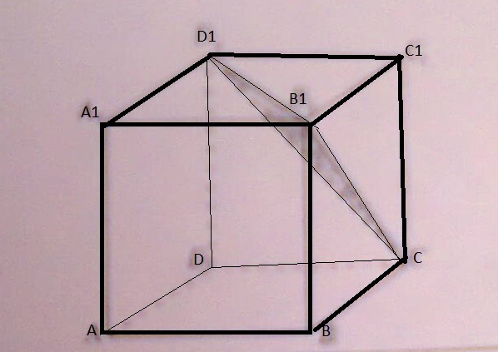

Плоскость Д1В1С отсекает от диагонали АС1 - 1/3.  
  
При этом эта плоскость перпендикулярна диагонали.  
  
Диагональ равна √3. Ее треть равна (√(3))/3 при равенстве ребра 1.  
  
Синус угла равен: ((√(3))/3)/Д1С1 = (√(3))/3